Лабораторная работа. Мобильный Wi-Fi — Android и ОС iOS

1. Цели

* Настройка Wi-Fi на мобильных устройствах
* Включение и выключение передатчика Wi-Fi
* Настройка устройства с целью удаления сведений о найденной сети Wi-Fi
* Подключение к новой сети Wi-Fi

1. Предварительные знания / подготовка

В этой лабораторной работе вы получите доступ к операционным системам смартфонов с целью включения связи по Wi-Fi и настройки параметров подключения.

1. Необходимые ресурсы

* Планшет или смартфон под управлением ОС Android версии 4.0 или выше
* Планшет или смартфон под управлением iOS версии 5.0 или выше
* Получение доступа к настроенной беспроводной сети в учебной аудитории либо к беспроводной точке доступа

1. Настройка параметров Wi-Fi на устройстве с Android
   1. Возьмите устройство.

Включите устройство и войдите в систему с паролем, PIN-кодом или другим кодом доступа (при необходимости). Появится основной главный экран.

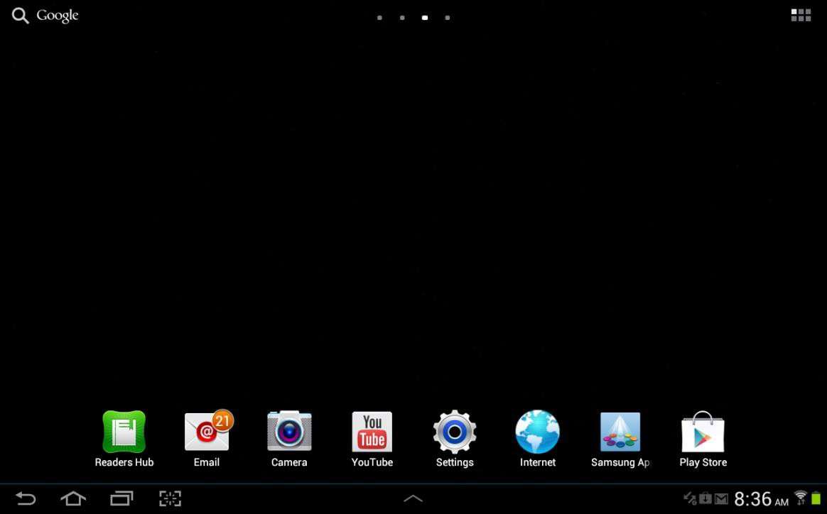

* 1. Откройте настройки.
     1. Коснитесь области уведомлений и системных значков.

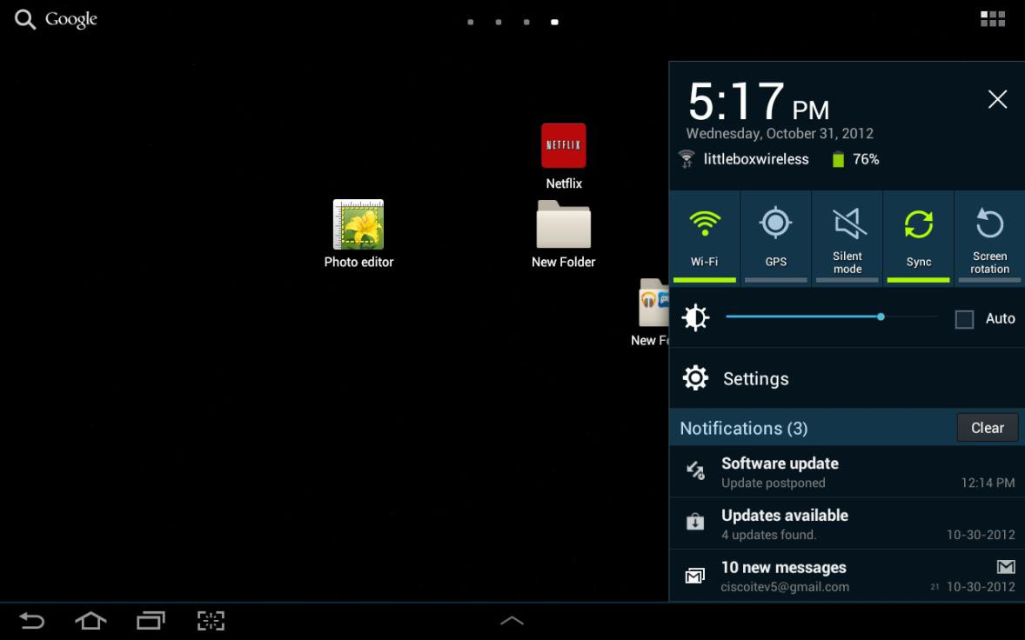

* + 1. Коснитесь значка **Настройки**.
    2. Откроется меню «Настройки».

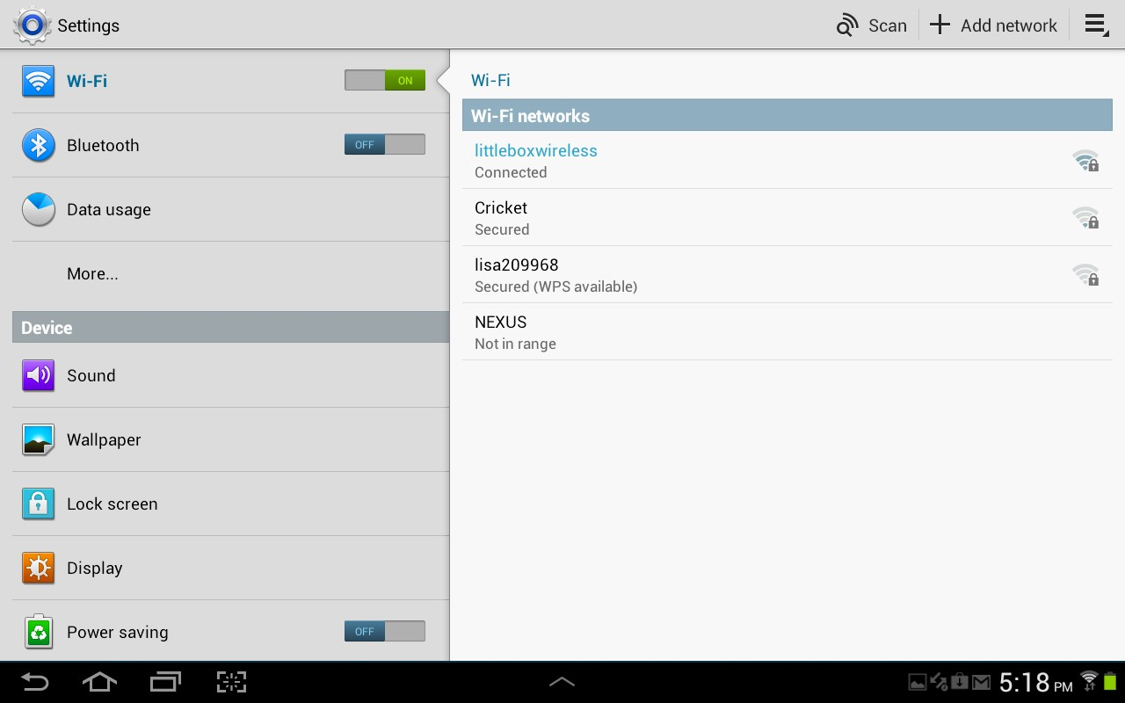

* 1. Удаление сведений о беспроводной сети.
     1. Коснитесь переключателя **Wi-Fi**, чтобы установить его в положение **Выключен**.

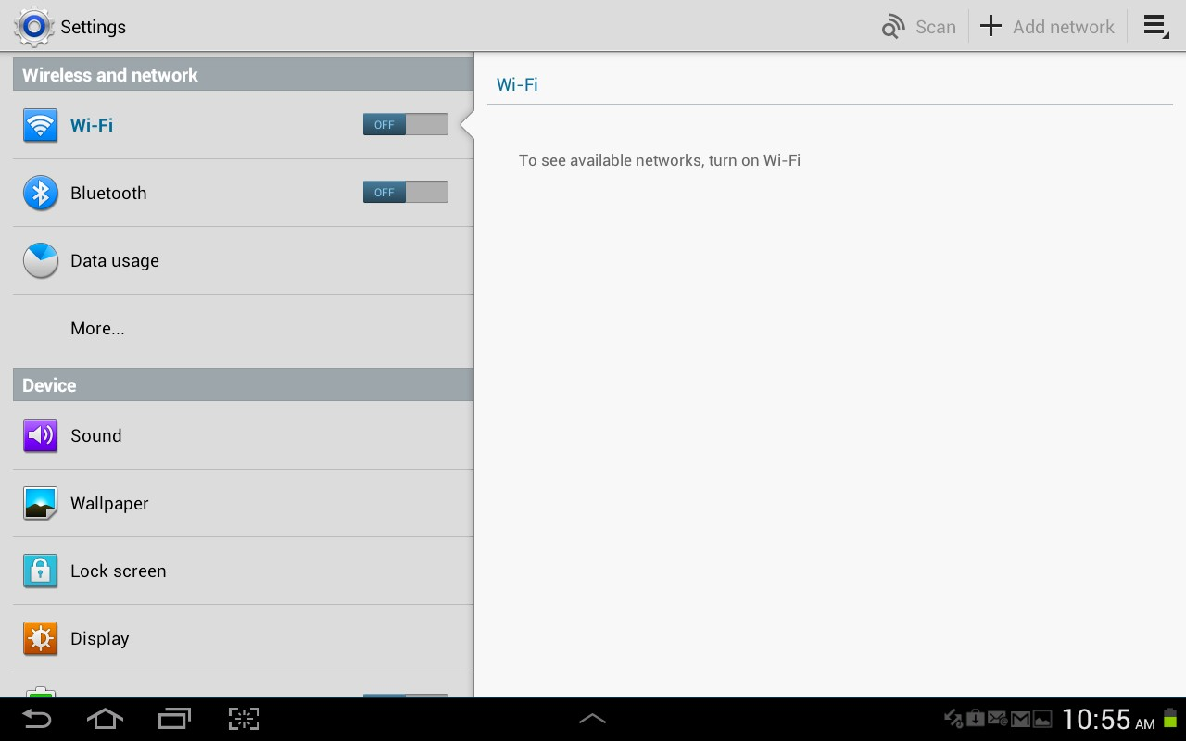

* + 1. Снова коснитесь переключателя **Wi-Fi**.
    2. Коснитесь имени сети, к которой подключено устройство. Появится окно «Сведения о Wi-Fi».

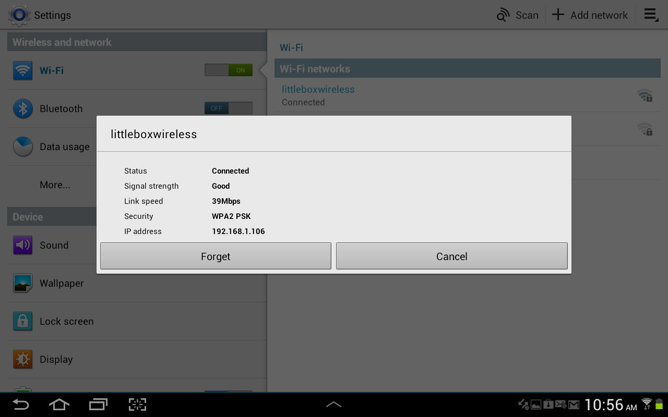

* + 1. Коснитесь **Удалить**. Что произошло?

Исчезла всё__________________________________________________________________

____________________________________________________________________________________

* 1. Подключение к беспроводной сети.
     1. Выберите сеть, к которой было подключено устройство.

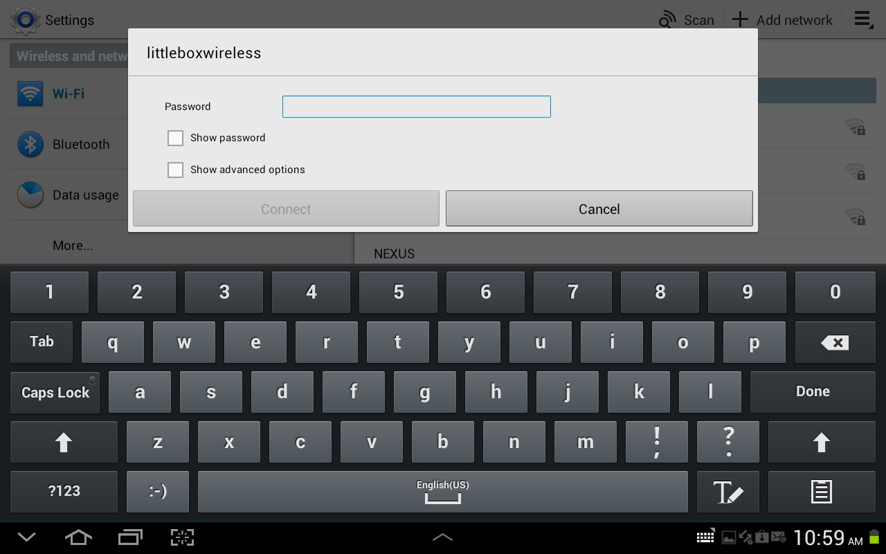

* + 1. Введите пароль для подключения Wi-Fi. Коснитесь **Готово**.
    2. Коснитесь **Подключить**. Что произошло?

Подключилось__________________________________________________________________

____________________________________________________________________________________

1. Настройка параметров Wi-Fi на устройстве с iOS
   1. Возьмите устройство.

Включите устройство и войдите в систему с паролем, PIN-кодом или другим кодом доступа (при необходимости). Появится основной главный экран.

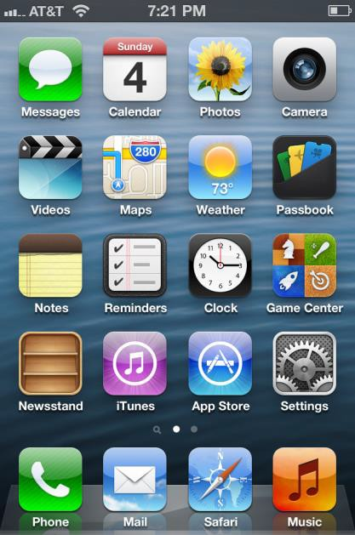

* 1. Откройте настройки.

Коснитесь значка **Настройки**. Откроется меню «Настройки».

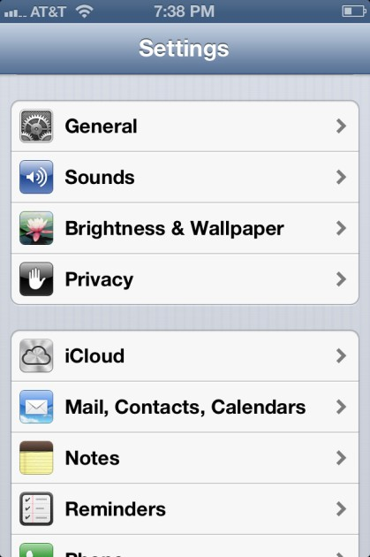

* 1. Удаление сведений о беспроводной сети.
     1. Коснитесь **Wi-Fi**. Появится меню Wi-Fi.

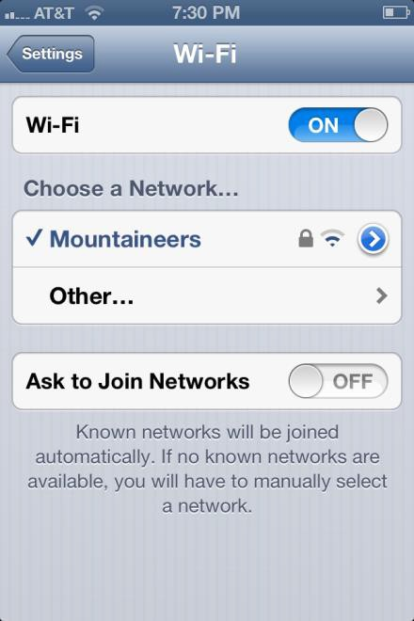

* + 1. Сдвиньте переключатель Wi-Fi в положение **ВЫКЛЮЧЕН**.

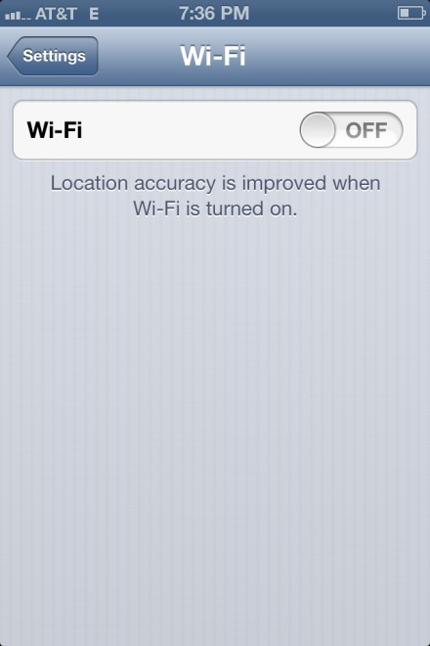

* + 1. Сдвиньте переключатель Wi-Fi в положение «ВКЛЮЧЕН».
    2. Коснитесь имени сети, к которой подключено устройство. Откроется окно «Сведения о Wi-Fi».

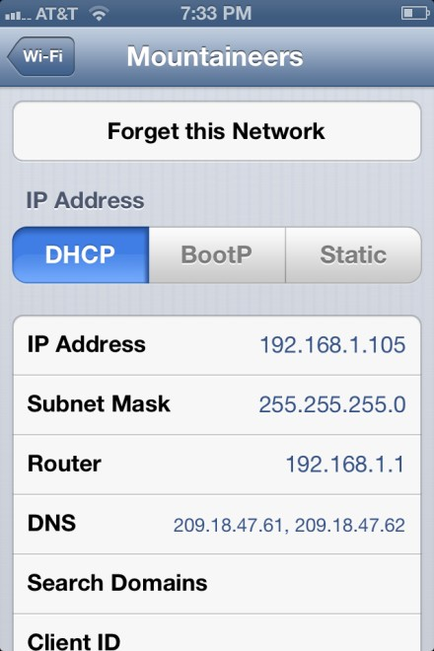

* + 1. Коснитесь **Удалить**. Что произошло?

____________________________________________________________________________________

____________________________________________________________________________________

* 1. Подключение к беспроводной сети.
     1. Выберите сеть, к которой было подключено устройство.

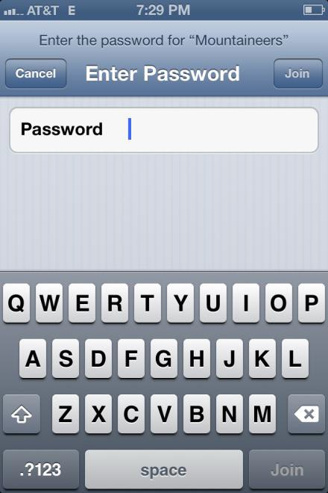

* + 1. Введите пароль для подключения Wi-Fi. Коснитесь кнопки **Подключиться**. Что произошло?

____________________________________________________________________________________

____________________________________________________________________________________